Вестник № 08 ИРБИЗИНСКОГО 14 марта 2023г.
СЕЛЬСОВЕТА
Периодическое печатное издание Совета депутатов
и администрации Ирбизинского сельсовета
Карасукского района Новосибирской области
/ издается с июля 2007 г./
В номере:

Общероссийская акция "Сообщи, где торгуют смертью"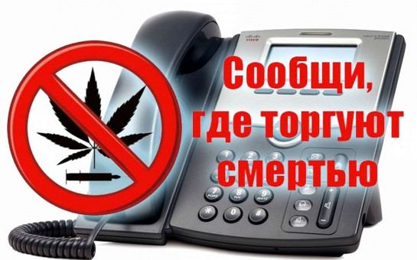На территории оперативного обслуживания МО МВД России «Карасукский» (Карасукский и Баганский районы) в период с 13 марта 2023 ода по 24 марта 2023 года проходит I этап Общероссийской акции "Сообщи, где торгуют смертью" с целью привлечения общественности к участию в противодействии незаконному обороту наркотиков, сбора и проверки значимой информации о лицах, причастных к незаконному обороту наркотиков.Любую имеющуюся информацию о лицах, причастных к незаконному обороту наркотиков, организации, либо содержанию притонов можно сообщить по телефону 83835533222 - дежурная часть МО МВД «Карасукский» и по телефону 83835321297 - дежурная часть ОП "Баганское"

*************************
Редакционный совет:  Гавло М.И..  Ивануха Н.Н.  Баган О.В. | Адрес  Новосибирская область  Карасукский район  с. Ирбизино ул.Центральная 8 | Газета отпечатана 14 марта 2023г.  в компьютерной программе  администрацией Ирбизинского сельсовета. Тираж 10 экз.

